
BON DE COMMANDE
Classeur « Handi CAP’Accueil® »

Handi CAP’Accueil®, lauréat

ORGANISME  Association :  Adresse :  Tél. :  Mail : | Livraison  Association :  Adresse :  Personne à contacter :

Offre réservée au réseau UNAT = 50 €*

Classeur « Handi CAP’Accueil, des solutions pratiques pour améliorer l’accessibilité de votre hébergement touristique », qui comprend :
- Un jeu de 16 fiches recto-verso couleur A5 (14,8 cm X 21 cm) reprenant les améliorations à apporter sur toute la chaîne de la relation clients (de la réservation à la fin du séjour)
- Un guide pratique (44 pages) – données 2017
- Le cahier des charges du Label Tourisme et Handicap 2016
- Un modèle de plan d’actions A3
- Un modèle de planning de préparation de séjour A3
- Un classeur blanc A4 4 anneaux dos 40 mm - fermeture aimantée et six intercalaires
* Hors frais de livraison – tarif 2018
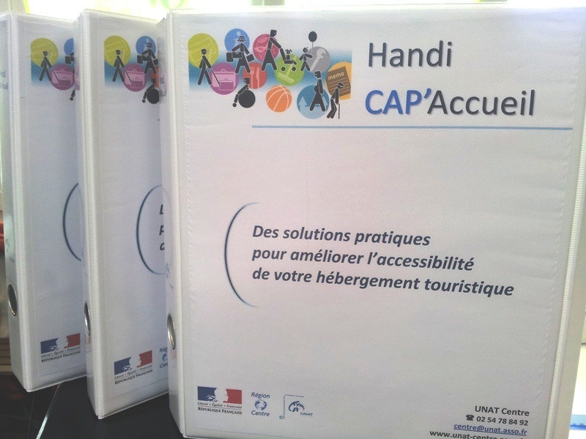

En supplément :
- Impression des 16 fiches au format A4 (21 cm X 29,7 cm). Tarif : nous consulter.
- Formation à l’outil (demi-journée ou journée sur site). Tarif : nous consulter.
- Frais de livraison : 10 €
(à l’adresse indiquée ci-dessus, par La Poste, en prestation Colissimo)

Désignation | Quantité | Prix Unitaire ** | Prix Total **
Classeur Handi CAP’Accueil® |  |  | €
 |  |  | €
Frais de livraison |  | 10 € | €
 |  | Total | €
** l’association n’est pas assujettie à la TVA.
Conditions générales de vente disponibles sur le www.unat-centre.asso.fr
Merci de joindre votre chèque au bon de commande à l’ordre de l’Unat Centre – Val de Loire.
DATE / SIGNATURE / Cachet
« bon pour commande »

